Dle publikované srovnávací studie (síťová metaanalýza - *Bin Riaz I.,et al. Journal of Clinical Oncology 2019, suppl.263*) na dva inhibitory androgenních receptorů při léčbě nemetastatického kastračně rezistentního karcinomu prostaty (**enzalutamid, apalutamid**) **jsou oba přípravky stejně efektivní, liší se jen v míře výskytu některých nežádoucích účinků (apalutamid má o 47% nižší šanci výskytu hypertenze (jakýkoliv Grade) a o 39% nižší šanci výskytu únavy (jakýkoliv Grade) než enzalutamid) a ve výskytu interakčního potenciálu (apalutamid je silnější induktor CYP2C19 a CYP2B6 než enzalutamid, apalutamid oproti enzalutamidu středně silně inhibuje CYP2C8, obě látky jsou silnými induktory CYP3A4).  Tzn. že nákladově nejefektivnější je přípravek s nejnižší roční léčbou.**

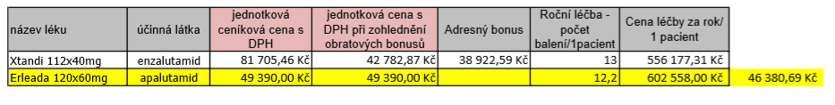

**Nákladově efektivnější je tedy při aktuálních cenách (vč. započítaných bonusů) přípravek Xtandi**.

**Při předpokládané léčbě 5 pacientů za rok novým přípravkem Erleada by náklady na léčbu byly vyšší o cca 232.000 Kč než léčba přípravkem Xtandi !**

*Pozn.: vzhledem k předpokládané léčbě cca 5 pacientů a četnosti NÚ hypertenze u enzalutamidu jen 12%, nebyla nákladovost léčby tohoto NÚ zahrnuta do analýzy nákladové efektivity!*

Mgr. Jaroslav Duda dne 27.1.2020